No. De Emisión: 05

INFORME TRIMESTRAL DE ACTIVIDADES
ARCHIVO MUNICIPAL
FECHA DE ELABORACIÓN: 19 de Enero del 2023.
INFORME CORRESPONDIENTE A LOS MESES:Octubre, Noviembre y Diciembre.2022

ACTIVIDADES DESARROLLADAS EN EL MES DE OCTUBRE:

-Le damos seguimiento a la adecuación de los formatos faltantes para la recepción de documentos de las diferentes áreas del ayuntamiento.
-Se archivaron adecuadamente en cajas individuales los diferentes archivos de algunas áreas.

ACTIVIDADES DESARROLLADAS EN EL MES DE NOVIEMBRE:

- Seguimos con el archivado de los documentos en cajas individuales.
-Se colocaron algunos estantes fijos para el acomodo adecuado de las cajas que se encuentran en el departamento.

ACTIVIDADES DESARROLLADAS EN EL MES DE DICIEMBRE:

-Estuvimos apoyando al departamento de Servicios Públicos Municipales, con el censo de Agua Potable en las colonias de nuestra cabecera municipal.

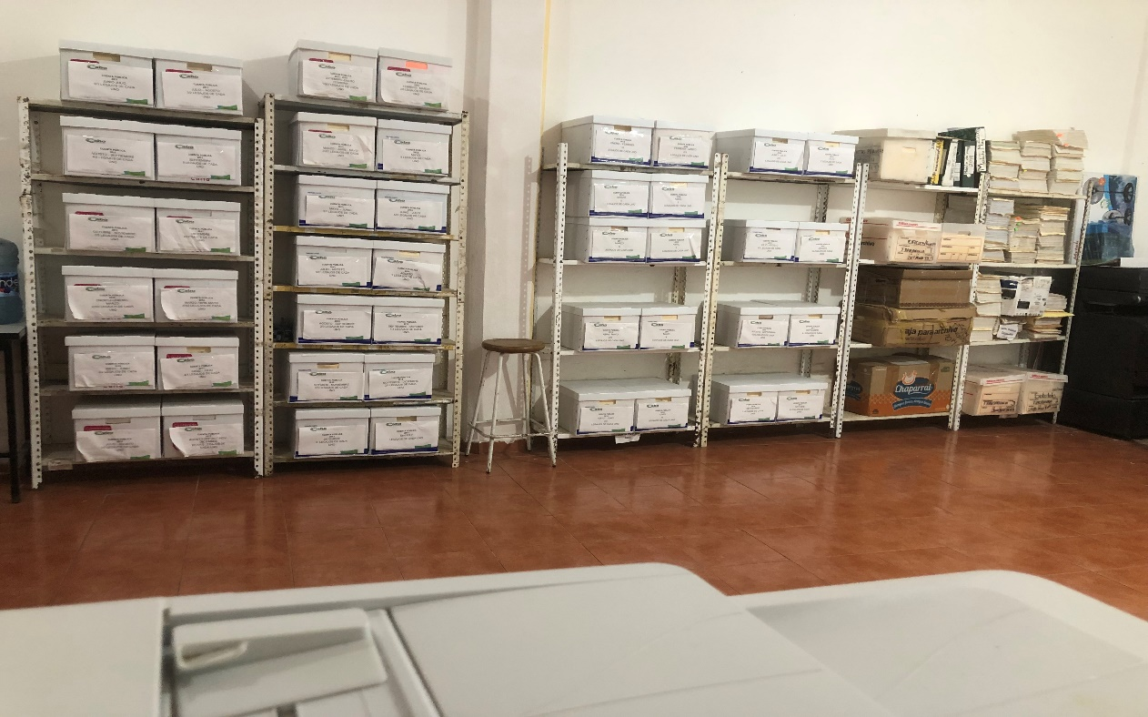

ATENTAMENTE
“2023, AÑO DEL BICENTENARIODEL NACIMIENTO DEL ESTADO LIBRE Y SOBERANO DE JALISCO”
El Tuito, Municipio de Cabo Corrientes, Jal. A 19 de Enero del 2023.
_________________________________________
C.CINDY DANIARY GONZALEZ BETANCOURT
JEFA DE ARCHIVO MUNICIPAL
ADMON 2021-2024.

